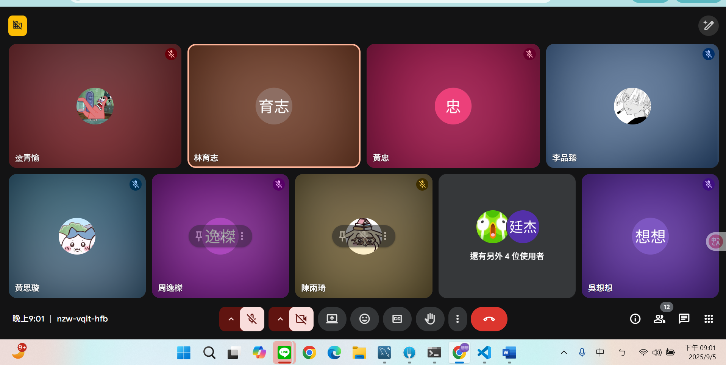
要注意一下合理性

01:
- 聊天室防止資料庫注入破壞
- 聊天室,貼圖 跳轉訊息
- 可以點入自介
- 使用者路線規劃
- 廣告刊登審核

